Krentsch

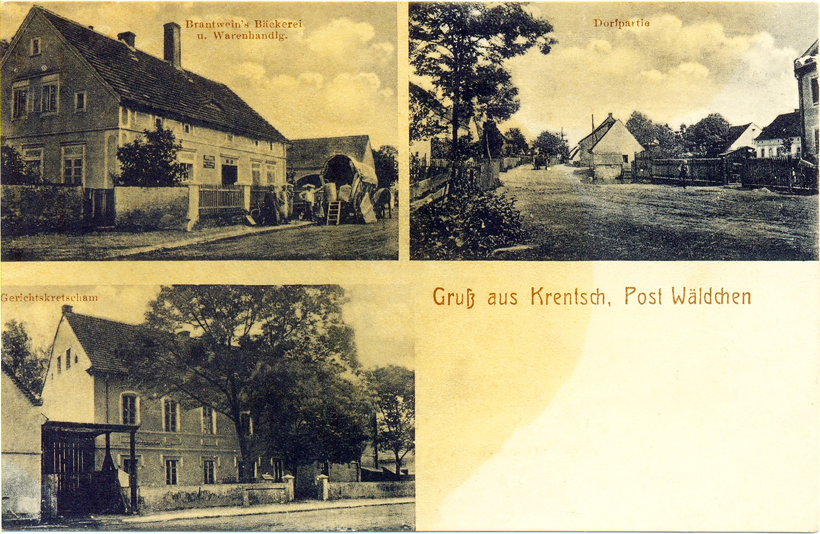
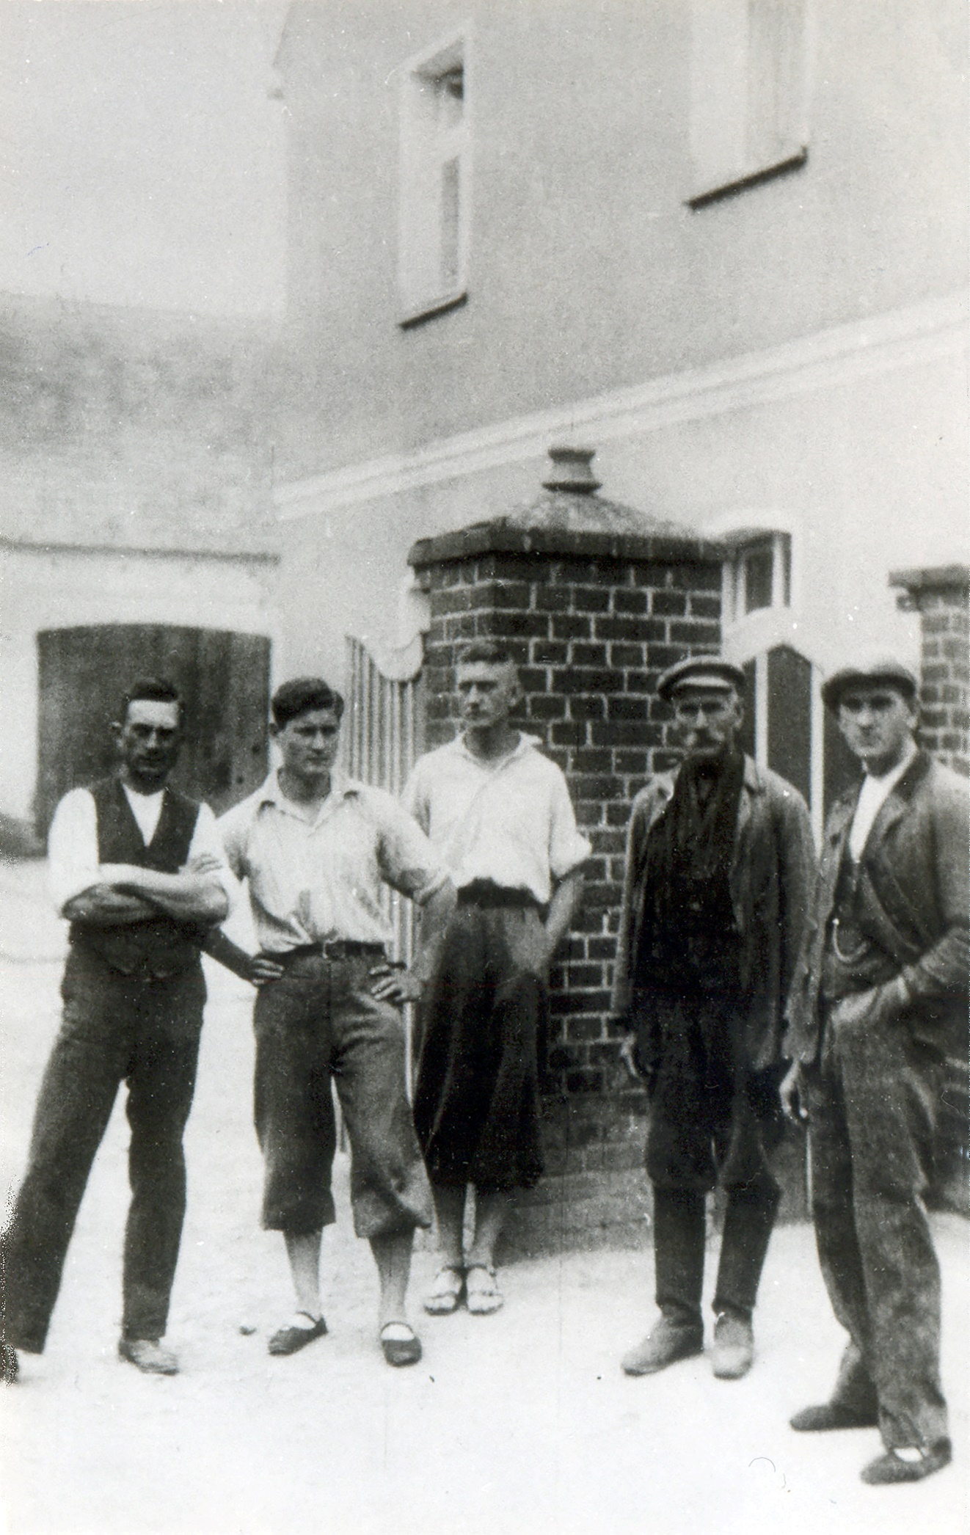
Bauernfamilie, ein Vater mit 4 Söhnen, 1928

